Тіліктер
Тілік - бір немесе бірнеше жазыќтыќпен ойша ќиылѓан нєрсеніњ кескіні. Тіліктеќиюшы жазыќтыќта пайда болѓанды жєне оныњ артында орналасќанды кµрсететді (8 сурет).
Нєрсеніњќиюшы жазыќтыќќа немесе ќиюшы бетке тиісті бµлігін шартты т‰рде штрихтап кµрсетеді
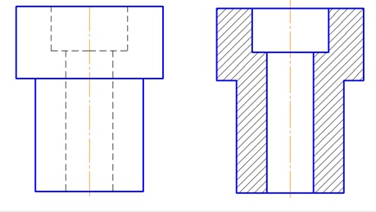
8 сурет
Тіліктерді ќиюшы жазыќтыќтардыњ санына байланысты екі топќа бµледі:
ќарапайым тіліктер – бір ќиюшы жазыќтыќпен ќиылып орындалѓан кескін (8 сурет), ќиюшы жазыќтыќтыњ горизонталь проекция жазыќтыѓына орналасуына байланысты ќарапайым тіліктерді тµмендегідей бµледі:
горизонталь тіліктер - ќиюшы жазыќтыќ горизонталь проекция жазыќтыѓына параллель орналасады (11 сурет);
вертикаль тіліктер – ќиюшы жазыќтыќ горизонталь проекция жазыќтыѓына перпендикуляр орналасады (16, 12 суреттер):
егер ќиюшы жазыќтыќ горизонталь проекция жазыќтыѓына перпендикуляр жєне фронталь проекция жазыќтыѓына параллель болып орналасса, онда тілікті вертикальфронталь тілігі деп атаймыз, немесе ќысќаша фронталь тілігі (9 сурет);
егер ќиюшы жазыќтыќ горизонталь проекция жазыќтыѓына перпендикуляр жєне профиль проекция жазыќтыѓына параллель болып орналасса онда тілікті вертикаль профиль тілігі деп атаймыз, немесе ќысќаша профиль тілігі (12 сурет);
кµлбеу тіліктер – ќиюшы жазыќтыќ горизонталь проекция жазыќтыѓымен 90° тењ емес б±рыш жасап ќиылысады (10 сурет).
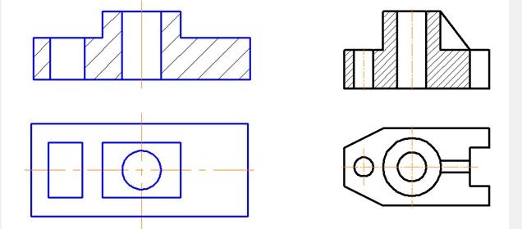
9 сурет
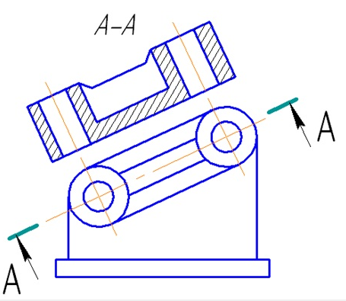
10 сурет
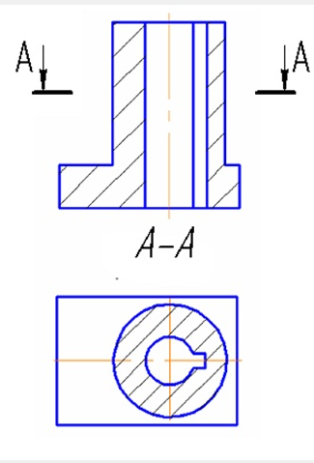
11 сурет
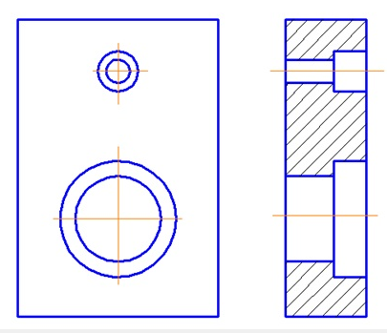
12 сурет
Тетікбµлшектіњ тек ќана бµлек алынѓан шектелген жеріндегі пішінін аныќтау ‰шін ж±мыс атќаратын тілікті, жергілікті тілік деп атайды (13 сурет). Кµріністе оны ирек сызыќпен шектейді. Б±л сызыќ кескінніњ басќа сызыќтарымен беттеспеуі керек.
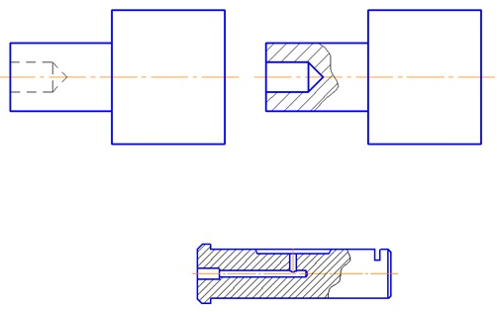
13 сурет
Кµріністіњ бµлігін оѓан сєйкес тіліктіњ бµлігімен біріктіруге р±ќсат етіледі. Олар бір-бірінен ирек немесе µс сызыќпен шектелінеді. Егер кµріністіњ жартысы мен тіліктіњ жартысы біріктірілетін болса, ал олардыњ єрќайсысы симметриялы пішіндер болса, онда бµлетін сызыќ ретінде симметрия µсі алынады (14 сурет).
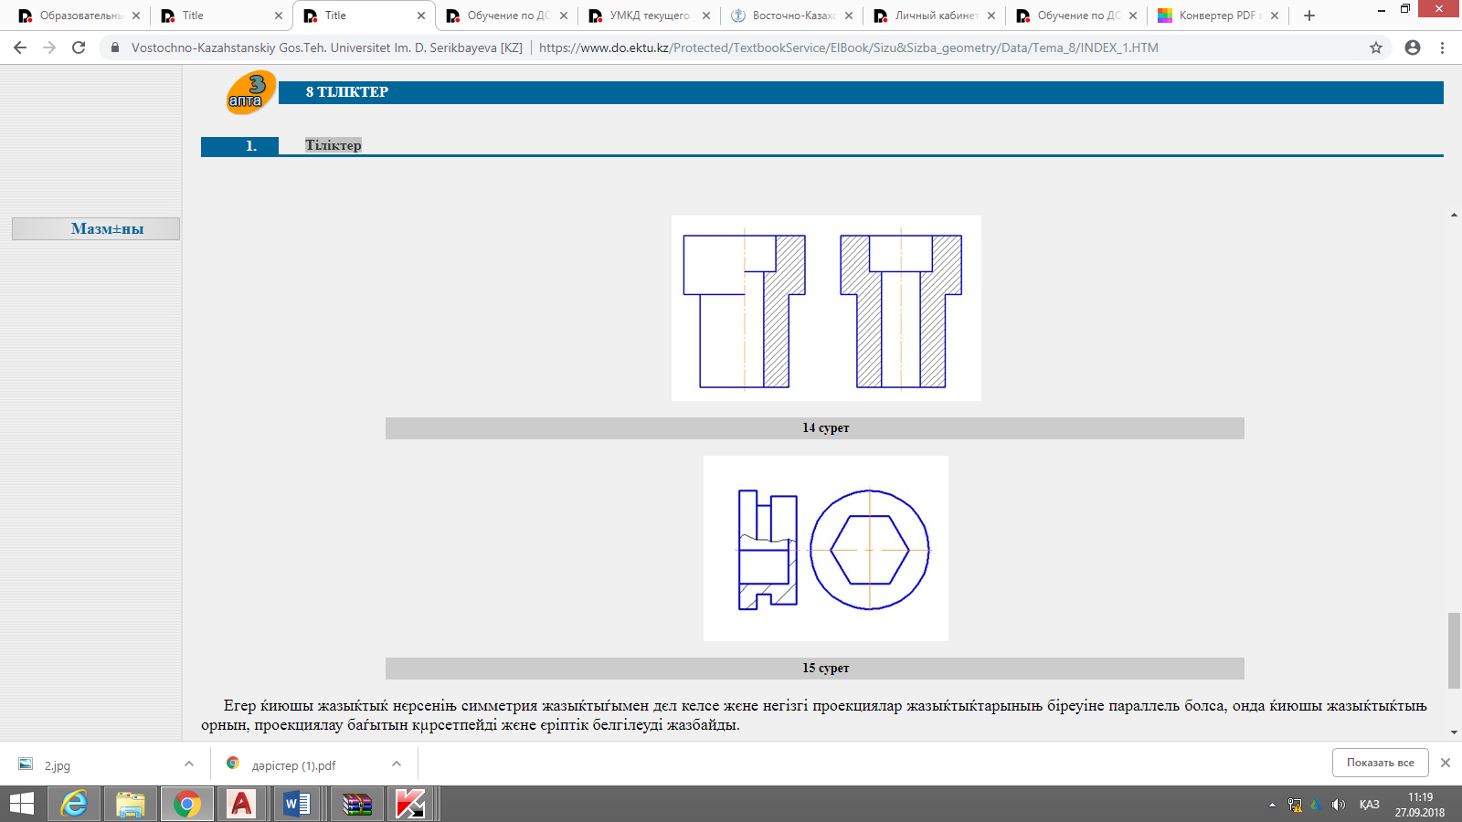
14 сурет
15 сурет
Егер ќиюшы жазыќтыќ нєрсеніњ симметрия жазыќтыѓымен дєл келсе жєне негізгі проекциялар жазыќтыќтарыныњ біреуіне параллель болса, онда ќиюшы жазыќтыќтыњ орнын, проекциялау баѓытын кµрсетпейді жєне єріптік белгілеуді жазбайды.
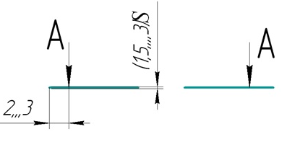
16 сурет

